洛河之韵自动玩偶腕表
旷世孤品，定格永恒 — 雅克德罗全新自动玩偶腕表
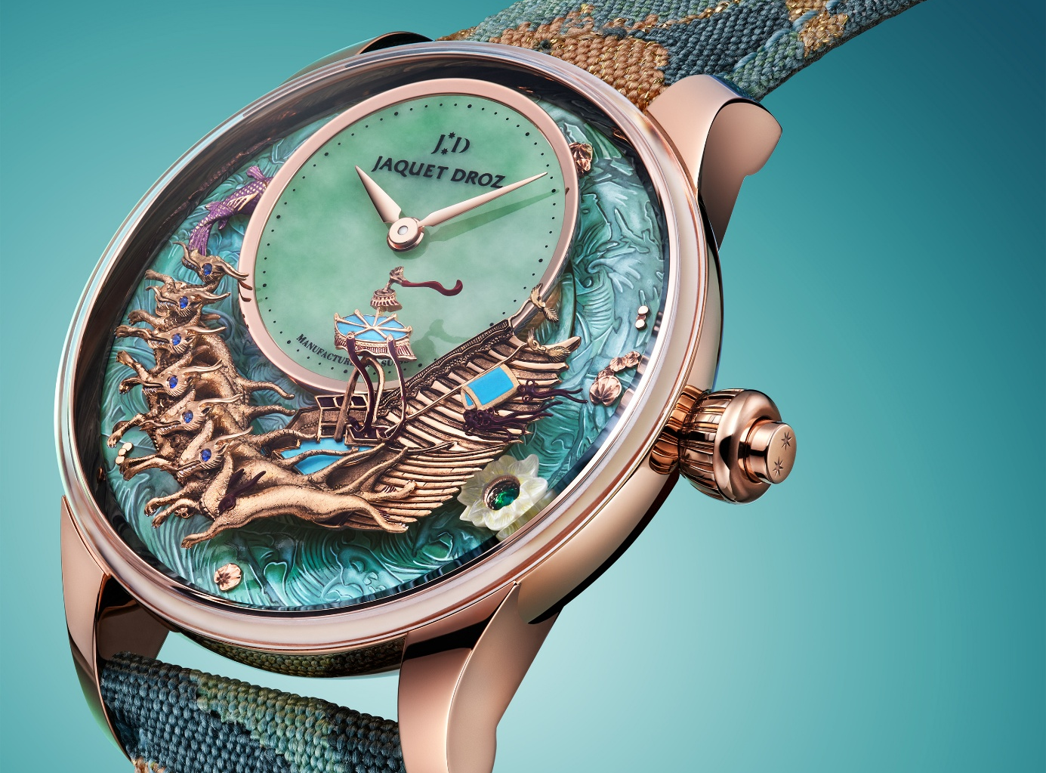
这是雅克德罗有史以来最雄心勃勃的项目之一。它缘起于拉绍德封工坊与王丽敏女士之间一场真正的艺术邂逅——王丽敏堪称在世的中国国宝级人物，是为数不多精通传统“雀金绣”技艺 (以金线和孔雀羽毛为材) 的大师之一。这件与雅克德罗合作打造的独一无二的作品，灵感源自一幅绘有公元222年所作诗赋的画轴，这件史无前例的作品在中国艺术史上占据着核心地位。洛河之韵自动玩偶腕表将“卓尔不群的哲学”理念推向了巅峰。
这是一件独一无二的作品，在两多的时间里以绝密方式精心打造，细至毫巅。它所承载的远不止是收藏家的创作愿景：它蕴含着中国历史与文明的一个完整篇章。
在情感与热忱交汇之处，传统的雀金绣艺术由中国工艺美术界的领军人物王丽敏女士倾心创作。作为一位备受尊崇的国宝级人物，她守护着这门祖传技艺，并完全依靠双手，成功地使其得以全面恢复。她的奉献令这一曾专属于宫廷与佛寺的艺术形式得以延续至今。为了此次前所未有的合作，拉绍德封工坊将一位收藏家、王丽敏女士以及雅克德罗的工艺大师们汇聚一堂，为他们的共同愿景注入生命。
王丽敏是雀金绣艺术的传承人，这是一门以金线、孔雀羽毛和丝线为材的传统织绣艺术。她的专长还涵盖缂丝——中国传统丝织工艺，以其“通经断纬”的织造技法著称。她亦精通染色、镶嵌、刺绣和绘画技艺。
王丽敏出生于一个世代传承雀金绣的家庭，她复兴了这一古老艺术。她创办了一所集研究、保护和传承于一体的研究所，如今在那里培养少数精心选拔的学徒，以确保这一珍贵技艺的延续。
这个项目比任何其他项目都更能体现手与精神的结合。在雅克德罗首席执行官Alain Delamuraz与王丽敏女士的亲自推动下，整个项目在相互尊重的深度对话中逐步成形。王丽敏是一位享誉全国的艺术家，其作品曾在中国各大顶级博物馆 (包括中国国家博物馆) 展出，此前她曾婉拒所有合作邀约。然而，她认为，对于如此意义非凡的作品，唯有雅克德罗能够将其变为现实。
洛河之韵自动玩偶腕表以一幅写有公元222年诗赋的古卷为蓝本，礼赞时间如江河般流淌的流动性、对永恒之爱的追寻，以及人类对不朽的向往。王丽敏在这幅长达十余米的画卷中选取了核心的一段，来诠释这些渗透于中国文化之中的主题。
王丽敏对腕表的每一个元素都一丝不苟，每个元素都必须传递与她的艺术共鸣的象征意义。没有任何细节是偶然为之。王丽敏的要求极为严苛。材质、色彩、造型、动态节奏，以及图案的位置，都必须体现她的艺术精髓。正因如此，王丽敏与雅克德罗之间为确立项目方案而进行的讨论，就跨越了2024年至2025年的整整两年时间。双方探索了多种方向。王丽敏从中国通过Studio 8进行审阅和确认，这是一个配备4K摄像头的沉浸式工坊，让每位雅克德罗客户得以步步见证其专属时计的创作过程。团队也曾亲赴中国，在王丽敏通常不对访客开放的工作室里，亲身感受她的艺术。
雅克德罗几乎所有的工艺大师都参与了洛河之韵自动玩偶腕表的创作：镌刻、雕塑、绘画、宝石切割、宝石镶嵌，以及诸多其他技艺，自然也包括制表工艺。这件作品是雅克德罗最纯粹传统的自动玩偶时计。帝王玉表盘中央固定的计时部分配有两枚红金指针，其特别浅淡的色调由王丽敏亲自选定。除表盘下方一块静止的半圆形底板外，整个表圈均处于运动之中，每30秒完成一圈旋转。这一动静结合的场景以珍珠母贝打造，并饰以植物微绘，赋予其惊艳的雕刻般视觉效果。
这一旋转外圈象征着水流，进而象征时间的流逝。其上饰有众多手工雕镂的金质睡莲。其中一朵睡莲的中心镶嵌着一颗宝石。随着圆盘旋转，宝石随之变幻：紫色蓝宝石、蓝色蓝宝石、祖母绿。这种变幻每10秒一次，且以潜移默化、令人难以察觉的方式进行，进一步增强了神秘转换的魔幻效果。
在这朵睡莲的对面，是“鲲”——中国神话中充满象征意义的巨型神鱼——它随着动画游动：在珍珠母贝的河流中游弋，摆动身体和尾巴，在30秒的旋转过程中向前推进。在两个发条盒的驱动下，该动态机制可连续运行长达四分钟，佩戴者亦可随时通过按压3点钟位置的按钮使其暂停。
巨大的镶贴工艺作品覆盖于整个场景上方。它描绘了一组水神之龙牵引着一辆有翼战车，既让人联想到龙的神话，也让人联想到《洛神赋》中的龙舟——灵魂之旅与永恒之爱的象征。镶贴作品的两个元素——神龙与战车——通过三个点固定，以确保其稳固立于表盘之上并呈现立体感，而缰绳和飘带则单独镶贴，精度达十分之一毫米，并由手工上彩。
最后，王丽敏女士本人坚持亲手全手工制作洛河之韵自动玩偶腕表的展示盒与表带——这对雅克德罗的孤品时计而言也是首次。她探索了多种创意方向，并制作了四款独一无二的版本，其图案均专为此项目设计。从表扣到表盘，堪称绝对的杰作。
“打造你的专属。独一无二，亦如你无法取代”

